Лабораторная работа № 9
Экспорт и импорт базы данных
Цель: научиться экспортировать базы данных MS SQL Server в формат базы данных MS Access.
Программное обеспечение: SQL Server Management Studio, MS Office
Источники информации: https://docs.microsoft.com/ru-ru/sql/relational-databases/import-export

Импорт данных из Excel в SQL Server

Импортировать данные из файлов Excel в SQL Server можно несколькими способами. Некоторые методы позволяют импортировать данные за один шаг непосредственно из файлов Excel. Для других методов необходимо экспортировать данные Excel в виде текста, прежде чем их можно будет импортировать.

Для импорта данных из Excel можно использовать следующие средства:
Экспорт сначала в текст | Непосредственно из Excel
Мастер импорта неструктурированных файлов | Mастер импорта и экспорта SQL Server
Инструкция BULK INSERT | Службы SQL Server Integration Services
BCP | Функция OPENROWSET
Задание 1: Выполнить импорт данных в свою базу данных «Приемная комиссия» MS SQL Server.

Для импорта данные напрямую из файлов Excel необходимо выполнить инструкции на страницах мастера импорта и экспорта SQL Server:
- В SQL Server Management Studio подключитесь к экземпляру SQL Server Компонент Database Engine.
- Разверните узел Базы данных и щелкните вашу базу данных правой кнопкой мыши.
- Наведите указатель мыши на пункт Задачи, выберите Импорт данных.
- В качестве источника данных выберите Microsoft Excel.
- Укажите путь к файлу.
- На следующем шаге мастер укажет целевой сервер и вашу базу данных.
- Следующий шаг – выбор копирования базы данных или запроса. Оставьте все без изменений и щелкните по кнопке Далее.
- После завершения всех шагов мастера импорта и экспорта проверьте структуру таблиц и содержимое таблиц.
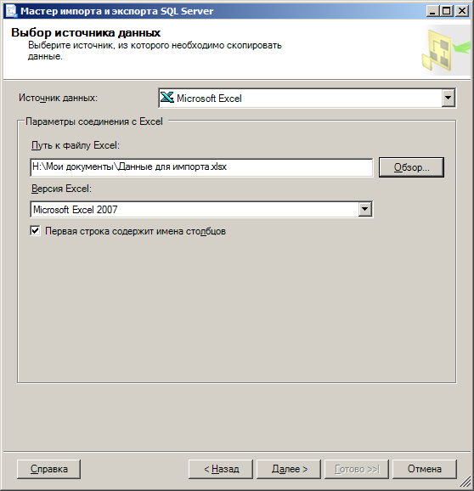

Задание 2: Экспортировать свою базу данных «Приемная комиссия» MS SQL Server в формат базы данных MS Access.
Порядок выполнения
- Создайте базу данных в MS с названием «Приемная_комиссия».
C помощью пунктов меню Файл - > Сохранить и опубликовать сохраните базу данных в формате mdb (формат Access 2002 — 2003). Закройте базы данных.
- Запустите среду SQL Server Management Studio, подключитесь к серверу EDU-MSSQL2008R2. В обозревателе объектов раскройте узел своей базы данных.
- Щелкните правой кнопкой мыши по узлу вашей базы данных и выполните действие: Задачи –> Экспортировать данные...
- Откроется диалоговое окно мастера экспорта и импорта. Щелкните по кнопке Далее.
- В качестве источника данных мастер уже выбрал вашу базу данных (см. Рисунок 11.1), для продолжения работы щелкните по кнопке Далее.
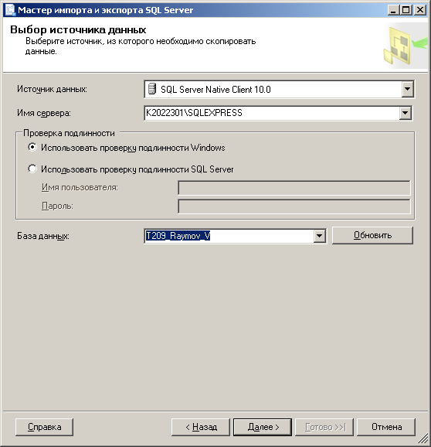
Рисунок 11.1 — Выбор источника данных для экспорта
- В качестве назначения выберите формат Access, в качестве файла базы данных назначения выберите свою базу данных, созданную в начале лабораторной работы (см. Рисунок 11.2) и щелкните по кнопке Далее.
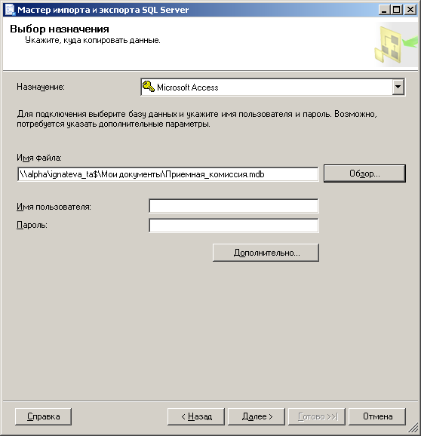
Рисунок 11.2 — Выбор базы данных назначения экспорта данных
- Следующий шаг — выбор копирования базы данных или запроса. Оставьте все без изменений и щелкните по кнопке Далее.
- Следующий шаг — выбор исходных таблиц или представлений. Выберите только таблицы базы данных, поставив галочку рядом с названием таблицы (см. Рисунок 11.3) и щелкните по кнопке Далее.
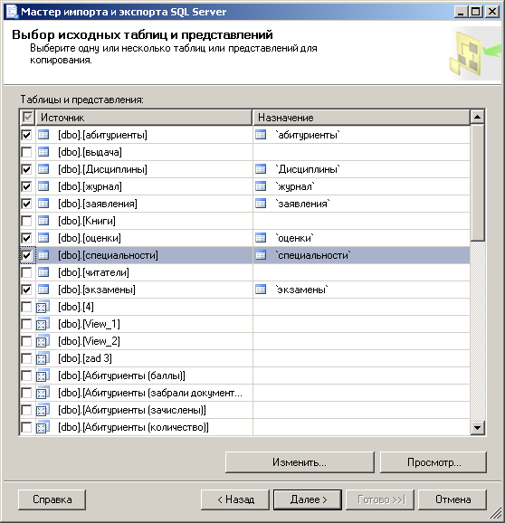
Рисунок 11.3 — Выбор исходных данных для экспорта
- Следующий шаг — просмотр сопоставления типов данных. При экспорте данных некоторые типы данных будут преобразованы в другие типы данных. Щелкните по кнопке Далее, и затем Готово.
- После успешного выполнения процедуры экспорта данных закройте окно мастера.
Ответьте на контрольные вопросы:
- Из каких этапов состоит процесс экспортирования базы данных?
- Сопоставьте типы данных баз данных Access и SQL Server, заполнив таблицу 1. Для этого выполните импорт базы данных Access, содержащей данные типов данных, перечисленных в таблице 1, в базу данных MS SQL Server. В среде SQL Server посмотрите полученные типы данных в результате экспортирования.
Таблица 1 — Сопоставление типов данных
№ | Тип данных Access2003 | Тип данных SQL Server
1 | Текстовый
2 | Поле MEMO
3 | Числовой
4 | Дата/время
5 | Денежный
6 | Счетчик
7 | Логический
8 | Поле объекта OLE
Задания для самостоятельного выполнения:
- Экспортировать данные из таблицы «Специальности» базы данных «Приемная комиссия» MS SQL Server в неструктурированный файл.
- Экспортировать данные результата запроса «ФИО абитуриента, Специальность, Дисциплина, Оценка» базы данных «Приемная комиссия» MS SQL Server в файл MS Excel.

